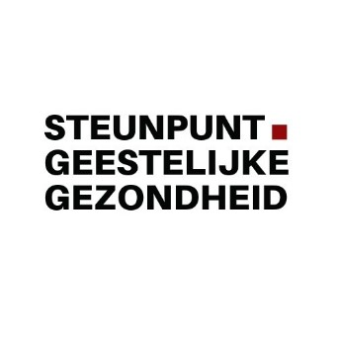
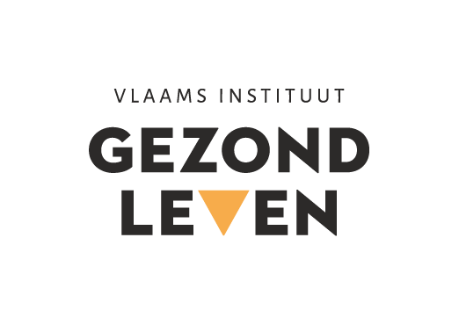

SPREUKEN IN HET STRAATBEELD 2020
10-daagse van de Geestelijke Gezondheid

Wegens succes herhaald: ‘Spreuken in het straatbeeld’
In 2019 deden heel wat organisaties en lokale besturen mee aan de actie ‘Spreuken in het straatbeeld’. Het was een groot succes. En op algemeen verzoek herhalen we deze actie dit jaar, maar met nieuwe spreuken!

Verras opnieuw mensen met fijne woordspelingen, deugddoende boodschappen of quotes om even bij stil te staan. Vooraankondiging is niet nodig. De verrassing doet het werk! Met de spreukenactie willen we niet alleen een glimlach op het gezicht van mensen toveren, maar tegelijkertijd mensen doen nadenken over hun mentaal welbevinden en het belang van sociale verbondenheid daarbij.

Waar spreuken voorzien? Je kan spreuken aanbrengen op ramen van openbare gebouwen, zoals het gemeentehuis, de bibliotheek of de sporthal. Maar ook welzijnsorganisaties, ziekenhuizen, woonzorgcentra, scholen, handelaren en vrije beroepen kunnen meedoen. En waarom geen spreuken verspreiden via digitale kanalen: digitale infoborden, ledverlichting of zelfs sociale mediakanalen! Stimuleer inwoners uit jouw gemeente, leden van jouw organisatie, werknemers … om bij hen thuis een spreuk op het raam van hun woning te schrijven of een affiche op te hangen.

Tip! Stem de inhoud van de spreuken af op het type locatie. Vb. Sporthal: ‘Winnen doe je met z’n allen.’

Wat heb je nodig?
- Ramen of winkeletalages
- Krijtstiften of raamaffiches
- Vrijwilligers die spreuken willen schrijven of affiches willen ophangen

In deze toolkit vind je:
- Enkele afspraken
- Communicatiematerialen
  - Kort nieuwsbericht
  - Lang artikel
  - Perstekst
- Ondersteunende materialen:
  - Voorbeeldbrief voor lokale organisaties/handelaars
  - Inspiratie spreuken
  - Raamaffiches
Enkele afspraken
- De slogan ‘Samen Veerkrachtig’ en het bijhorende logo wordt in alle communicatie over activiteiten in het kader van de 10-daagse van de Geestelijke Gezondheid gebruikt.
Download het logo via www.samenveerkrachtig.be .

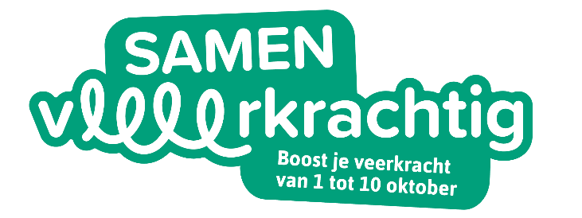

- Gebruik steeds op sociale media de basis-hashtag: #samenveerkrachtig

Communicatiematerialen
Kort nieuwsbericht (website, nieuwsbrief …)
Wandel rond in onze gemeente/Breng een bezoekje aan onze organisatie en laat je tijdens de 10-daagse van de Geestelijke Gezondheid van 1 tot 10 oktober verwennen door fijne woordspelingen, deugddoende boodschappen en quotes om even bij stil te staan. Speciaal voor jou. Omdat je het waard bent. Lees meer.

Lang artikel (infoblad, website …)
VERSTERK JE VEERKRACHT TIJDENS DE 10-DAAGSE VAN DE GEESTELIJKE GEZONDHEID

Van 1 tot 10 oktober vindt de 10-daagse van de Geestelijke Gezondheid plaats. Gedurende tien dagen zetten we samen in op het verhogen van onze veerkracht. Want veerkracht is meer dan ooit overal nodig. Het leven zoals we dat kennen, wordt dit jaar immers serieus op zijn kop gezet. Voor veel mensen gaat dit gepaard met onzekerheid, angst of stress. Het coronavirus heeft bijgevolg niet alleen gevolgen voor onze fysieke gezondheid, maar heeft ook een grote impact op de geestelijke gezondheid van de bevolking. Om deze onzekerheid goed door te komen is de veerkracht van mensen cruciaal.

Veerkrachtig [naam gemeente of regio/naam organisatie]!
We waren de voorbije week druk in de weer. Vrijwilligers, handelaars, organisaties … iedereen stak de handen uit de mouwen om ‘Samen veerkrachtig’ zichtbaar te maken in het straatbeeld/in onze organisatie.
Wandel rond en laat je van 1 tot 10 oktober verwennen door fijne woordspelingen, deugddoende boodschappen en quotes om even bij stil te staan. Speciaal voor jou. Omdat je het waard bent.
Overtuigd? Surf dan eens naar www.samenveerkrachtig.be en ontdek nog meer activiteiten om aan je veerkracht te werken.

Perstekst
NIEUWE SPREUKEN FLEUREN [NAAM GEMEENTE OF REGIO/NAAM ORGANISATIE] OP
Vorig jaar zag je in gans Vlaanderen spreuken op ramen van openbare gebouwen en etalages van handelaars. Fijne woordspelingen, deugddoende boodschappen en quotes om even bij stil te staan. Die instant glimlach bij hun inwoners/bezoekers/leerlingen/… wil [naam gemeente, regio of organisatie] vandaag opnieuw. Sinds vandaag duiken nieuwe spreuken in het straatbeeld op.
Het leven zoals we dat kennen, wordt dit jaar immers serieus op zijn kop gezet. Voor veel mensen gaat dit gepaard met onzekerheid, angst of stress. Het coronavirus heeft bijgevolg niet alleen gevolgen voor onze fysieke gezondheid, maar heeft ook een grote impact op de geestelijke gezondheid van de bevolking. Om deze onzekerheid goed door te komen is de veerkracht van mensen cruciaal.

10-daagse van de Geestelijke Gezondheid
Van 1 tot 10 oktober worden in [naam gemeente of regio, naam organisatie] tientallen/verschillende ‘geestelijk gezonde’ acties georganiseerd, naar aanleiding van de 10-daagse van de Geestelijke Gezondheid. De acties gaan van wandelingen, (online) workshops en infosessies tot babbelstoelen, burenhulp en luisterlijnen. Ze nodigen iedereen uit om stil te staan bij zijn of haar geestelijke gezondheid en die van anderen. Omdat we er nog altijd te veel over zwijgen en praten net een deel van de oplossing is.
Spreuken in het straatbeeld
Samen willen de gemeenten en andere organisaties stappen zetten om het taboe rond praten over hoe we ons voelen te doorbreken. Met deze actie willen ze vooral zichtbaarheid creëren en sensibiliseren. Op openbare gebouwen in [naam gemeente] ontdek je spreuken. Maar ook organisaties, ziekenhuizen, handelaars en vrije beroepen doen enthousiast mee. De spreuken zijn afgestemd op het type locatie. Bijvoorbeeld ‘Winnen doe je met z’n allen.’ in de sporthal.
Samen Veerkrachtig
“Het taboe doorbreken, kan enkel als we er een wij-verhaal van maken”, geven de lokale besturen / organisaties aan. Niet iedereen slaagt erin om in zijn eentje recht te krabbelen. ‘Samen Veerkrachtig’, het thema van de 10-daagse van de Geestelijke Gezondheid, verwijst naar het belang van een helpende hand, een bemoedigend schouderklopje. Zorgen voor elkaar, dat is zorgen voor veerkracht, zegt [naam schepen/directeur/…]. Veerkracht houdt in dat je ook ongeluk in je leven toelaat, dat je leert omgaan met tegenslagen. Met andere woorden: je mag gerust eens falen. Ik vind dat een mooie gedachte om mee door het leven te gaan.”
Wil je testen hoe je veerkracht nu is, surf dan naar www.fitinjehoofd.be en ga naar mijn veerkracht. Op basis van jouw score krijg je info en advies op maat. Nadien krijg je toegang tot oefeningen en tips die je helpen om positief in het leven te staan.
Een overzicht van activiteiten tijdens de 10-daagse van de Geestelijke Gezondheid vind je op www.samenveerkrachtig.be.
ONDERSTEUNENDE MATERIALEN
Voorbeeldbrief voor lokale organisaties/handelaars
Beste,

Het leven zoals we dat kennen, wordt dit jaar serieus op zijn kop gezet. Voor veel mensen gaat dit gepaard met onzekerheid, angst of stress. Het coronavirus heeft niet alleen gevolgen voor onze fysieke gezondheid, maar heeft ook een grote impact op de geestelijke gezondheid van de bevolking. Om deze onzekerheid goed door te komen is de veerkracht van mensen cruciaal.

Of het nu gaat over een tijdje niet goed in je vel zitten, of over psychische stoornissen, mensen durven het moeilijk ter sprake brengen. Dit heeft zeker te maken met het taboe om te praten over onze geestelijke gezondheid in het algemeen en psychische problemen in het bijzonder.
Daar willen we als [naam gemeente/naam organisaties] verandering in brengen. Samen met [naam andere gemeenten/organisaties uit regio] slaan we de handen in elkaar voor de actie ‘Spreuken in het straatbeeld’.
Met fijne woordspelingen, deugddoende boodschappen en quotes van bekende of lokale helden op ramen of etalages toveren we een glimlach of ontroering op het gezicht van voorbijgangers en doen we hen nadenken over hun mentale gezondheid. Tegelijkertijd werkt de actie op een ludieke manier mee tegen het taboe dat nog altijd rust op (problemen met) geestelijke gezondheid.
Graag willen we jouw medewerking vragen. Samen zorgen we zo voor meer veerkracht. Doe mee aan ‘Spreuken in het straatbeeld’ en zet van 1 tot 10 oktober 2020 een spreuk op een raam van jouw zaak, vergezeld door #samenveerkrachtig. We zullen zelf ook spreuken plaatsen op de ramen van onze eigen gebouwen (benoemen indien al mogelijk).

Praktisch:
- Laat ons weten of jouw organisatie/zaak wenst deel te nemen.
- Wij bezorgen jou een overzicht van spreuken waaruit je kan kiezen.
- Schrijf tussen 28 september 2020 en 1 oktober 2020 de spreuk op jouw raam. Wij hebben krijtstiften ter beschikking. Geen tijd? Geef ons een seintje en onze vrijwilligers komen de spreuk op jouw raam zetten. (indien relevant)
Kortom: het kost je weinig tot geen tijd of werk en je helpt ons zo de geestelijke gezondheid van de [naam inwoners gemeente of regio] te verbeteren.
En shhhht. Vooraf zullen we hier niet over communiceren naar de inwoners. De verrassing doet zijn werk.
Deze actie kadert in de 10-daagse van de Geestelijke Gezondheid met als thema ‘Samen Veerkrachtig’, met bijzondere aandacht dit jaar voor ontmoeting en verbinding. Van 1 tot 10 oktober wordt het belang van een goede geestelijke gezondheid en veerkracht extra in de kijker gezet. Veerkracht is dat wat je nodig hebt om je goed in je vel te voelen, tegenslagen te verwerken en er sterker uit te komen. Je kan dit zelf trainen: praten met anderen, voldoende bewegen of nieuwe dingen uitproberen. Meer informatie: www.samenveerkrachtig.be
Inspiratie voor spreuken
ALGEMEEN
- Ik zie je zo graag zwaaien!

- Samen zijn doe je nooit alleen.

- Waarom moeilijk doen als het samen kan.

- Afstand maakt vriendschap sterker.

- Een goeie dag begint met goeiedag.

- Zwaai eens even, daar worden we allemaal gelukkiger van!

- Ik zie u even niet, maar nog altijd even graag.

- Ook als niemand je dat zegt hou je mee mijn wereld recht.

- Wat ben ik blij dat jij er bent.

- Ik wou dat ik je kon hamsteren.

- Ik ben je niet vergeten.

- Je bent niet alleen.

- Uit het oog, in het hart.

- Wacht niet op een goede dag, maak er een!

- Samen zijn we (heel) sterk.

- Alleen ga je sneller, samen kom je verder.

- Ga je mee? Dan gaan we samen.

- En waar kan jij thuiskomen?

- Applaus voor gewone mensen.

- Zomaar gratis helpen is onbetaalbaar.

- Zoek geen woorden als een klein gebaar volstaat.

- Geef jezelf een vuistje!
- Jouw lach maakt mijn dag!

- De week is maar hoe je hem bekijkt:
  - Kalmaandag
  - Dansdag
  - Wensdag
  - Wonderdag
  - Wijdag
  - Schaterdag
  - Zindag

- Geluk neemt nooit af als je het deelt.

- Voor wie ben je dankbaar?

- Het komt zoals het komt, soms anders dan verwacht.

- Je hoeft niet perfect te zijn om geweldig te zijn.

- Iedereen neemt me zoals ik ben. Nu ik nog.

- Ik wens
dat er vandaag een zonnestraal
precies op je gezicht valt
zo eentje
die je zachtjes kriebelt, je wang verwarmt
en je ogen laat schitteren.

- Pak de zon en straal.

- Er zijn zoveel mooie redenen om gelukkig te zijn.

- Geluk is een seconde die eeuwigheid wil zijn.

- Leef in vreugde. Lach vol overgave. Heb lief met heel je hart.

- Probeer een regenboog te zijn in iemands wolk.

- Als je naar de zon draait, dan valt de schaduw achter je.

- Je kunt meer dan je durft.

- Als je valt … raap dan iets op.

- Minder doen, meer zijn.

- Je bent zo mooi
anders
niet meer of minder anders
maar zo mooi anders.

- Wat ben ik blij dat jij er bent.

- Stop geluk in elk klein hoekje.

- Zoek je geluk niet te ver. Straks kijk je erover.

- Stilstaan helpt om door te gaan.

- Neem je tijd om gelukkig te zijn.

- Wie straalt, loopt nooit in het donker.

- Jouw goeiemorgen maakt mijn goeie dag.

- Momentje voor een complimentje.

- Jij bent mooi precies zoals je bent.

- Als je jezelf kent, ben je krachtig.
Als je jezelf aanvaardt, ben je onoverwinnelijk.

- Je bent geweldig.

- Ook als je strompelt, ga je vooruit.

- Als er dingen verkeerd gaan, ga dan niet met ze mee.

- Wees geduldig met jezelf. Niets in de natuur bloeit het hele jaar door.

- De aarde is rond. Wat het einde van de wereld lijkt, is misschien wel het begin.

- Emoties zijn liefdesbriefjes van je ziel.
Ze nodigen je uit om weer in balans te komen.

- Love the life you live, Live the life you love ~ Bob Marley

- Happiness is not something readymade. It comes from your own actions. ~ Dalai Lama

- The purpose of our life is to be happy. ~ Dalai Lama

- If you can dream it, you can do it! ~ Walt Disney

- And if today all you did was hold yourself together, I’m proud of you.

- If you think you are weird, you are:
Wonderful
Exciting
Interesting
Real
Different

- Het is oké, om niet oké te zijn.

- Hier is er ruimte om te huilen.

- Wie zich gelukkig voelt met het geluk van anderen, bezit een fortuin zonder grenzen.

BANK/ VERZEKERINGSKANTOOR
- We kunnen niet iedereen helpen, maar iedereen kan iemand helpen.

- Vind een manier om iemand te helpen. En als dat alles is wat je kunt doen, dan is het genoeg.

- Een rijk leven is een verzameling van kostbare momenten.

- Stop geluk in elk klein hoekje!

- Niets is meer waard dan de dag van vandaag!

- Wie zijn geluk kent, leeft rijk.

BIBLIOTHEEK

- En waar kan jij thuiskomen?

- Elke mens is wandelende wijsheid.

- Je kunt alleen tijd verspillen, als je vergeet ervan te genieten.

- Wie dit leest, is te gek!

- Voedsel voor je lichaam is niet genoeg. Je hebt ook voedsel voor je ziel nodig!

- Een bibliotheek is een ziekenhuis voor de geest.

- Schrijf elk hoofdstuk van je leven met de pen van jouw geluk!

- Net als de wereld die er ontstaat in een goed boek, kan jij de jouwe schrijven!

SCHOOL/CLB/EDUCATIE

- Vind een manier om iemand te helpen. En als dat alles is wat je kunt doen, dan is het genoeg.

- Ook als niemand je dat zegt hou je mee mijn wereld recht.

- Als je goed van me denkt… word ik beter!

- Jij verdient een pluim.

- Elke mens is wandelende wijsheid.

- Kleine mens, voor mij ben je GROOT.

- Het gaat er niet om of je binnen de lijntjes kleurt. Het gaat erom dat je je eigen tekening maakt.

- Elke wijze uil begon als uilskuiken.

- Veel pluimen geven sterke vleugels.

- The best way to predict the future is to create it.

- Zeg ’t gewoon eens als ’t goed is.

- Elke dag biedt een nieuwe kans.

- Wie geen fouten maakt, maakt meestal niks.

- Aandacht is het mooiste dat je iemand kan geven.

- Wacht niet op bijzondere momenten. Maak gewone momenten bijzonder.

- Als iets niet lukt,
heb je niet gefaald,
maar geleerd.
- Niet perfect, maar uniek.

- Lichtpuntjes.
Soms zijn ze groot.
Soms zijn ze klein.
Je hoeft ze niet te zoeken.
Je kunt ze ook zijn.

- Als je altijd probeert gewoon te doen,
kom je nooit te weten hoe fantastisch je zou kunnen zijn.

- Als je uit de pas loopt, maak je het mooiste ritme.

- Alles wat je niet probeert … mislukt.

- Niet hoe je valt, wel hoe je opstaat.

- Geloof in jezelf. Je kan meer dan je denkt.

- Ook als je strompelt, ga je vooruit!

- Je angst om er dom uit te zien, is wat je tegen houdt.

- Geluk gaat tegen wiskunde in. Je moet het delen om het te vermenigvuldigen.

- Elk kind is in zeker opzicht een genie en elk genie is in zeker opzicht een kind.

DOKTER/APOTHEKER/ZIEKENHUIS/TANDARTS …

- We kunnen niet iedereen helpen, maar iedereen kan iemand helpen.

- Vind een manier om iemand te helpen. En als dat alles is wat je kunt doen, dan is het genoeg.

- Als je goed van me denkt… word ik beter!

- Luisteren kan zoveel zeggen.

- Het beste medicijn, is 3 x daags een complimentje.

- Toon je sterkste kant. Vraag hulp.

- Je kwetsbaar durven opstellen? Sterk!

- Voor mij hoef je niet volmaakt te zijn.

- Volg je hart want dat klopt!

- Slaap is rust voor je lichaam.

- Kiezen voor jezelf is rust voor je ziel.

- Zorgen moet je DOEN niet MAKEN.

- Zorg voor jezelf om voor anderen te kunnen zorgen.

- Medicines can cure,
but inspirational words from others
can give the strength to fight from within

- Het leven is kort, lach terwijl je nog tanden hebt.

- Een glimlach is een facelift die voor iedereen betaalbaar is.

- Hier mag je lachen.

- Een glimlach past altijd.

- Voor mij hoef je niet volmaakt te zijn.

- Kijk positief en je ziet beter.

- Elke wijze uil begon als uilskuiken.

- Waar de ogen glimlachen, glimlacht het hart.

PSYCHOLOOG/PARAMEDICI …

- Luisteren kan zoveel zeggen.

- We kunnen niet iedereen helpen, maar iedereen kan iemand helpen.

- Vind een manier om iemand te helpen. En als dat alles is wat je kunt doen, dan is het genoeg.

- Ook als niemand je dat zegt hou je mee mijn wereld recht.

- Wie zichzelf kent is mild voor een ander.

- Als je goed van me denkt… word ik beter!

- Voel jij je soms ook eens eenzaam? Ik ook. Dan zijn we niet meer alleen, maar met z'n tweeën :)

- Soms is het beste antwoord een vraag.

- Als je denkt dat alles tegen zit, denk dan eens opnieuw.

- Toon je sterkste kant. Vraag hulp.

- Als je iets niet kan veranderen, verander dan je denkwijze.

- Elke dag biedt een nieuwe kans.

- Wie luistert, ontwikkelt de gave van het spreken.

- Je kwetsbaar durven opstellen? Sterk!

- Voor mij hoef je niet volmaakt te zijn.

- En je mag best met me praten.

- Alles wat je niet probeert … mislukt.

- Niet hoe je valt, wel hoe je opstaat.

- Geloof in jezelf. Je kan meer dan je denkt.

- Slaap is rust voor je lichaam. Kiezen voor jezelf is rust voor je ziel.

BEDRIJVEN/ INTERIMKANTOOR/ARBEIDSBEMIDDELING …

- Het gaat er niet om of je binnen de lijntjes kleurt.
Het gaat erom dat je je eigen tekening maakt.

- The best way to predict the future is to create it.

- Wat zou je doen als je zou durven?

- Elke dag biedt een nieuwe kans.

- Hé jij. Ja, jij!
Waar wacht je nog op?
Ga ervoor!

- Gom eens wat drukte uit je agenda.

- Als je uit de pas loopt,
maak je het mooiste ritme.

- Wie geen fouten maakt,
maakt meestal niks.

- Wacht niet op bijzondere momenten.
Maak gewone momenten bijzonder.

- Alles wat je niet probeert … mislukt.

- Je kunt alleen tijd verspillen,
als je vergeet ervan te genieten.

- Als je werk niet wakker ligt van jou,
Waarom zou jij dan wakker liggen van je werk?
Plezier in het werk maakt perfectie in het werk.

EET- EN DRINKGELEGENHEID

- En wanneer drinken wij nog eens koffie?

- Samen eten is olie voor de vriendschap.

- Wacht niet op bijzondere momenten.
Maak gewone momenten bijzonder.
- Kom binnen met een blij gemoed,
- dat doet iedereen goed.

- En je mag best met me praten.

- Eten brengt mensen samen.

- Je kunt alleen tijd verspillen,
als je vergeet ervan te genieten.

- Je bent om op te eten!

- Waar honger je echt naar?

- Leeftijd is niet belangrijk tenzij je een kaas bent.

- Voedsel voor je lichaam is niet genoeg

- Je hebt ook voedsel voor je ziel nodig!

- Waarom is een koelkast zo mooi?
Schoonheid zit vanbinnen.

- Zonder tonic heeft het leven geen gin.

- Het recept voor succes in het leven, begint met het kiezen van de juiste ingrediënten.

- Life is like an ice-cream. Enjoy it before it melts

- If you are what you eat, you must be really sweet, not to mention heavenly!

- Chocolade stelt geen moeilijke vragen. Chocolade toont begrip.

OPENBAAR GEBOUW

- Kom binnen met een blij gemoed, dat doet iedereen goed.

- Zelfs als niemand je dat zegt, hou je mee de wereld recht.

SPORTHAL/SPORTCLUB/ZWEMBAD

- Winnaars zijn verliezers die niet opgeven.

- Als het leven je laat struikelen, maak er dan een salto van.

- Wacht niet op bijzondere momenten.
Maak gewone momenten bijzonder.

- Moeizame wegen leiden vaak naar mooie bestemmingen.

- Als iets niet lukt, heb je niet gefaald, maar geleerd.

- Al woelig water tot rust komt, wordt het vanzelf helder.

- A winner is a dreamer who never gives up. ~ Nelson Mandela

- Zelfs de laatste loper in een wedstrijd, is voor al diegene die niet lopen.

- Succes begint aan het einde van je comfort zone.

- Je snelheid maakt niet uit, vooruit is vooruit!

- Wees geen poel met stilstaand water, maar een bron die overstroomt.

KLEDINGWINKEL/ JUWELENWINKEL/ SCHOENENWINKEL/BOEKENWINKEL

- Trek iets positief aan, dat past altijd.
Een glimlach past altijd.

- Jouw lach maakt mijn dag.

- Kom binnen met een blij gemoed,
dat doet iedereen goed.

- Lichtpuntjes.
Soms zijn ze groot.
Soms zijn ze klein.
Je hoeft ze niet te zoeken.
Je kunt ze ook zijn.

- Als je altijd probeert gewoon te doen, kom je nooit te weten hoe fantastisch je zou kunnen zijn.

- Je bent mooi precies zoals je bent!

- Je angst om er belachelijk uit te zien, is wat je tegenhoudt.

- La beauté ne fait pas l’amour
C’est l’amour qui fait la beauté. Léon Tolstoï

- Het zou nog leuker zijn om boeken te kopen, als men de tijd om ze te lezen er bij kon kopen.

- De kleren dekken de mens en onthullen wat in hem zit.

NATUUR/ DIERENWINKEL/ DIERENARTS/ BLOEMENWINKEL…

- Hé jij daar, kennen wij elkaar al? wink wink

- Bloemen van geluk moet je zelf… planten!

- Wat de rups het einde noemt,
noemt de rest van de wereld een vlinder.

- Elke wijze uil begon als uilskuiken.

- Veel pluimen geven sterke vleugels.

- De natuur praat niet…
maar zegt veel.

- In je diepe wonden zitten zaden, die wachten om te mogen bloeien als prachtige bloemen.

- Wees geduldig met jezelf
Niets in de natuur bloeit het hele jaar door.
REISBUREAU/ FIETSWINKEL/ RIJSCHOOL …

- Hé jij daar, kom jij hier vaker? wink wink

- Afstand brengt ons dichter bij elkaar.

- Hé jij daar, kennen wij elkaar al? wink wink

- Wie durft te verdwalen, vindt nieuwe wegen.

- Moeizame wegen leiden vaak naar mooie bestemmingen.

- Ware vrijheid? Leren loslaten.

- Pak al je zorgen in je plunjezak en fluit.

- Geluk moeten we onderweg creëren.
Niet aan het einde van de weg, want dan is de reis al afgelopen.

- Je reis is geboekt!
De bestemming onbekend,
de weg ernaartoe onvergetelijk.
Je moet enkel je hart volgen.

- Je snelheid maakt niet uit, vooruit is vooruit!
- Alles wat je niet probeert … mislukt.

- Geloof in jezelf.
Je kan meer dan je denkt.

- Vallen is niet erg …
blijven liggen wel.

- It’s not the strength of the body that counts,
it’s the strength of the spirit. ~ J.R.R Tolkien

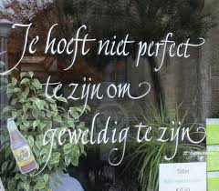
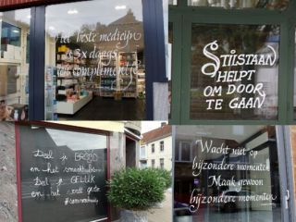
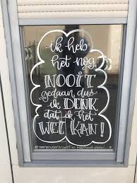

Raamaffiches
Net zoals in 2019, kan je ook dit jaar voorgedrukte affiches met spreuken bestellen. We kozen dit jaar voor spreuken die inspelen op ontmoeting en verbinding, zoals ‘Luisteren kan zoveel zeggen.’, ‘Ik zie je zo graag zwaaien.’ en ‘We kunnen niet iedereen helpen, maar iedereen kan iemand helpen.’. Heb je zelf iets in gedachten? Gebruik dan de blanco affiche en vul die in met een boodschap naar keuze.
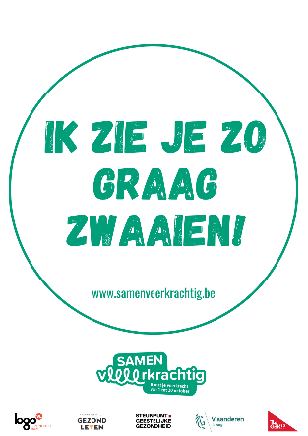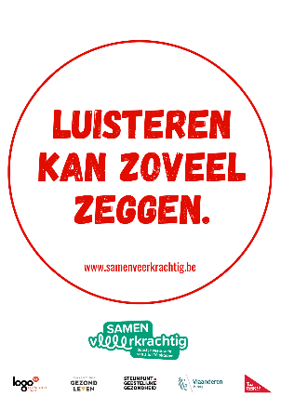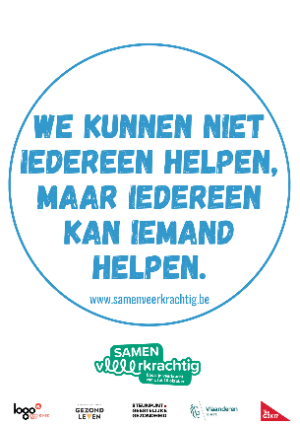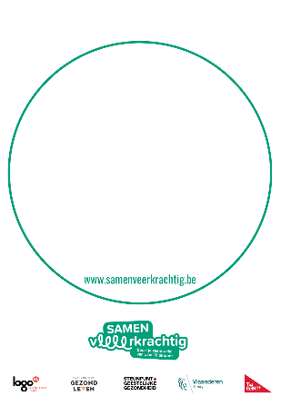

Bestel de raamaffiches bij jouw Logo.

